# ~ 般 競 争 入 札 参 加 申 込 書兼競争入札参加資格確認申請書

令和 年 月 日

契約担当者

兵庫県公立大学法人理事長國井 総一郎 様

所在地

商号又は名称

代表者 印

公告のあった下記調達に係る一般競争入札に参加する資格について確認されたく、確認書類を添えて入札参加申し込みをします。

なお、地方自治法施行令第167条の４に該当する者でないこと及び添付書類の内容については、事実と相違ないことを誓約します。

記

１ 入札件名 ゼータ電位・粒子径測定システムの調達

２ 確認書類

（１）物品関係入札参加資格審査結果通知書（写し）

（２）納入実績表

（３）仕様確認申込書

３ 連絡先（担当者）

所属 電 話：

氏名 ＦＡＸ：

Eメールアドレス：

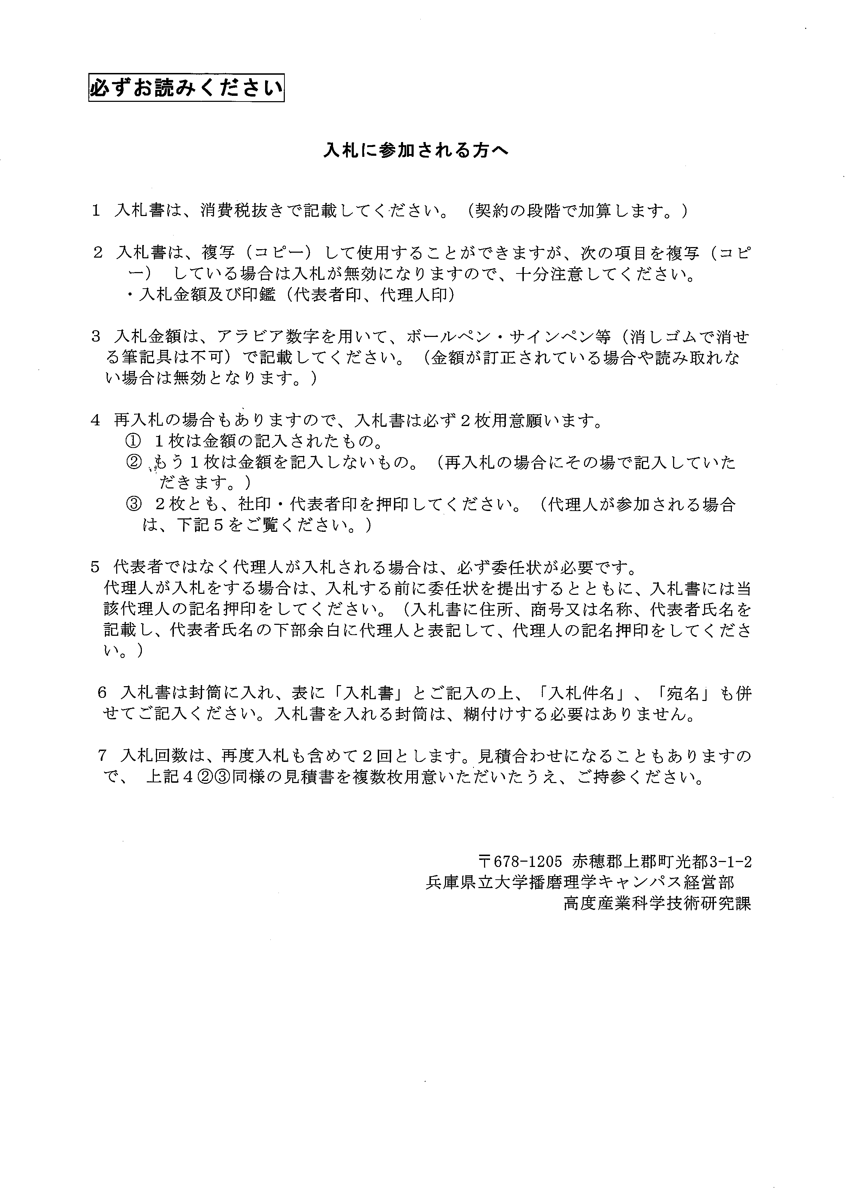

〒678-1297 赤穂郡上郡町光都３－２－１

兵庫県立大学播磨理学キャンパス経営部総務課

〒678-1297 赤穂郡上郡町光都３－１－２

兵庫県立大学播磨理学キャンパス経営部総務課

# 入 札 書

件 名 ： ゼータ電位・粒子径測定システムの調達

|  |  |  |
| --- | --- | --- |
| 納入場所 | ： | 兵庫県公立大学法人兵庫県立大学播磨理学キャンパス 研究棟 432 室 |
| 納入期限 | ： | 令和８年３月3１日（火） |

## 入札金額 ￥

上記の調達については、兵庫県公立大学法人会計規程、同契約事務規程、契約条項その他関係書類及び現場等を熟知の上、上記の金額をもって入札します。

令和 年 月 日

契約担当者

兵庫県公立大学法人理事長國井 総一郎 様

住 所

商号又は名称

代表者氏名又

は代理人氏名 印

なお、

当社 課税事業者

は、消費税に係る であることを届出ます。私 免税事業者

（注）課税事業者・免税事業者のうち該当する文字を囲むこと。

# 委 任 状

私は を代理人と定め、

下記の権限を委任します。

記

ゼータ電位・粒子径測定システムの調達に関する一切の権限

受 任 者使 用 印 鑑

令和 年 月 日

契約担当者

兵庫県公立大学法人理事長國井 総一郎 様

住 所

商号又は名称

代表者氏名 印

# 入 札 辞 退 届

件 名：ゼータ電位・粒子径測定システムの調達

上記について、都合により入札を辞退します。

令和 年 月 日

契約担当者

兵庫県公立大学法人理事長國井 総一郎 様

住 所

商号又は名称

代表者氏名 印

# 見 積 書

件 名 ： ゼータ電位・粒子径測定システムの調達

|  |  |  |
| --- | --- | --- |
| 納入場所 | ： | 兵庫県公立大学法人兵庫県立大学播磨理学キャンパス 研究棟 432 室 |
| 納入期限 | ： | 令和８年３月３１日（火） |

## 見積金額 ￥

上記の調達については、兵庫県公立大学法人会計規程、同契約事務規程、契約条項その他関係書類及び現場等を熟知の上、上記の金額をもって見積します。

令和 年 月 日

契約担当者

兵庫県公立大学法人理事長國井 総一郎 様

住 所

商号又は名称

代表者氏名又

は代理人氏名 印

※ 落札者がいないときに使用。

代理人の印鑑は、委任状に押印した印鑑と同じものであること。

誓　　約　　書

　下記１の契約（以下「本契約」という。）に係る契約保証金の免除について、下記２の事項を誓約する。

記

１　契約名

　　ゼータ電位・粒子径測定システムの調達

２　誓約事項

　⑴　次の契約について、すべて誠実に履行したこと。

|  |  |  |  |
| --- | --- | --- | --- |
| 契約履行年月日 | 契　約　名 | 契約金額 | 契約の相手方 |
|  |  |  |  |

⑵　本契約についても、誠実に履行すること。

⑶　上記⑴及び⑵に違反したときには、本契約の解除、違約金の請求その他兵庫県公立大学法人（以下「法人」という。）が行う一切の措置について異議を述べないこと。

令和　　年　　月　　日

兵庫県公立大学法人　理事長　様

　　　　　　　　　　　　　　　　　　　所在地

　　　　　　　　　　　　　　　　　　　名称

　　　　　　　　　　　　　　　　　　　代表者職氏名

　　　　　　　　　　　　　　　　　　　電話

　　　　　　　　　　　　　　　　　　　電子メール

［留意事項］

　誓約書の２⑴には、過去２年間（注１）に法人、国（公社・公団を含む。）、地方公共団体その他理事長が指定する公共的団体（注２）とその契約と種類（注３）及び規模（注４）をほぼ同じくする（注５）契約を数回以上（注６）にわたって締結し、履行したもののみを記入すること。また、その契約実績が確認できる書類（契約書（変更契約書を含む。）の写し、履行実績証明書等のいずれか）を添付すること。ただし、入札参加申込時等に提出したものと同一のものであれば添付不要とする。

（注１）「過去２年間」とは、契約を締結しようとする日を起算日とする。

（注２）「その他理事長が指定する公共的団体」とは、兵庫県住宅供給公社､兵庫県道路公社､兵庫県土地開発公社又は国若しくは兵庫県が資本金､基本金その他これらに準ずるものの2分の1以上を出資している一般社団法人及び一般財団法人並びに株式会社をいう。

（注３）「種類」とは、次表のとおりとする。（例示）

|  |  |
| --- | --- |
| 区　分 | 種　　類 |
| 物品関係役務の調達契約 | ・製造の請負  ・物件の買入れ、借入れ  ・測量・建設コンサルタント等業務以外の役務の調達 |

（注４）「規模」とは、契約金額をいう。ただし、長期継続契約による場合は、契約書に月額の記載があるときは、契約金額に12を乗じて得た金額とし、月額の記載がないときは、契約総額を契約月数で除した額に12を乗じて得た金額を指すものとする。

（注５）「ほぼ同じくする」とは、契約予定金額の７割に相当する金額以上のものをいう。

（注６）「数回以上」とは、２回以上をいう。

**納入実績表**

社 名：担当者： ＴＥＬ： ＦＡＸ：

|  |  |  |  |  |  |  |  |
| --- | --- | --- | --- | --- | --- | --- | --- |
| 品 名 | 型 式 | 納入先 | 契約日 | 納入期限 | 納入台数 | 納入価格 | 備 考 |
|  |  |  |  |  |  |  |  |
|  |  |  |  |  |  |  |  |
|  |  |  |  |  |  |  |  |
|  |  |  |  |  |  |  |  |
|  |  |  |  |  |  |  |  |
|  |  |  |  |  |  |  |  |
|  |  |  |  |  |  |  |  |

※ 過去２年の主な実績を記入してください。（法人、国（公社・公団を含む）地方公共団体との契約締結）

※ 契約書の写し等内容が確認できる書類を添付してください。

※ 納入価格（消費税込）

※ 行数は適宜増減させて使用してください。